|  |  |
| --- | --- |
| Gerb-BMSTU_01 | **Министерство науки и высшего образования Российской Федерации**  **Федеральное государственное бюджетное образовательное учреждение**  **высшего образования**  **«Московский государственный технический университет**  **имени Н.Э. Баумана**  **(национальный исследовательский университет)»**  **(МГТУ им. Н.Э. Баумана)** |

ФАКУЛЬТЕТ «Информатика и системы управления» (ИУ)

КАФЕДРА «Информационная безопасность» (ИУ8)

Отчёт

по лабораторной работе № 6

по дисциплине «Теория Систем и Системный Анализ»

**Тема: «Построение сетевого графа работ и его анализ методом критического пути (CPM)»**

Вариант 16

Выполнил:Сердюкова М.Ю.,

студентка группы ИУ8-32

Проверил: Коннова Н. С.,

доцент каф. ИУ8

г. Москва,

2020 г.

# 1. Цель работы

# Изучить задачи сетевого планирования в управлении проектами и приобрести навыки их решения при помощи метода критического пути.

# 2. Постановка задачи

1. Построить сетевой граф, произвести его топологическое

упорядочение и нумерацию.

2. Рассчитать и занести в таблицу поздние сроки начала и ранние сроки

окончания работ.

3. Рассчитать и занести в таблицу ранние и поздние сроки наступления

событий.

4. Рассчитать полный и свободный резервы времени работ.

5. Рассчитать резерв времени событий, определить и выделить на графе

критический путь.

**3. Ход работы**

Таблица 1. Расшифровка работ

|  |  |  |  |
| --- | --- | --- | --- |
| № работы | Название | Длительность работы | Предшествующая работа |
| 1-2 | a | 3 | ∅ |
| 1-3 | b | 5 | ∅ |
| 2-4 | e | 3 | 1-2 |
| 2-5 | f | 1 | 1-2 |
| 3-7 | k | 5 | 1-3 |
| 3-8 | c | 2 | 1-3 |
| 4-6 | i | 3 | 2-4 |
| 5-7 | g | 4 | 2-5 |
| 6-7 | h | 3 | 4-6 |
| 7-9 | j | 2 | 3-7, 5-7, 6-7 |
| 8-9 | d | 4 | 3-8 |

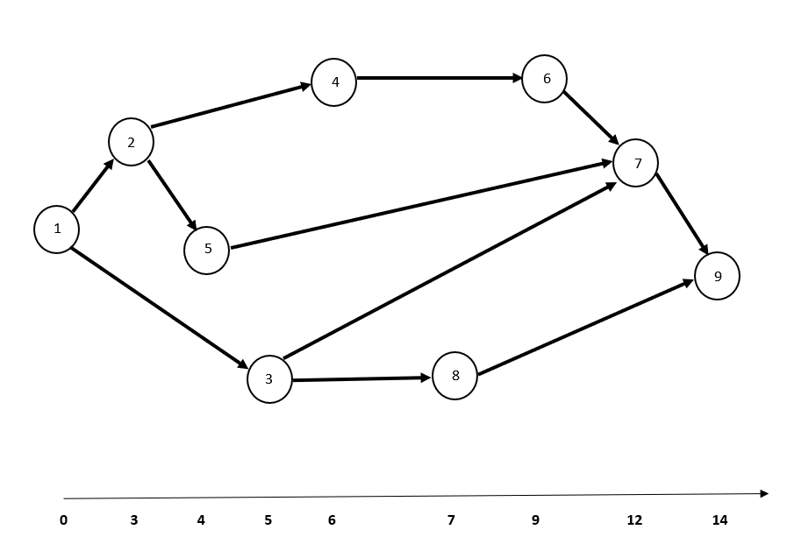

**Рисунок 1 –** Сетевой график задачи

Таблицы 2,3. Найденные параметры работ

|  |  |  |  |  |  |
| --- | --- | --- | --- | --- | --- |
| № | ti-j | ti-jпн | ti-jро | ri-jп | ri-jc |
| 1-2 | 3 | 0 | 3 | 0 | 0 |
| 1-3 | 5 | 2 | 5 | 2 | 0 |
| 2-4 | 3 | 3 | 6 | 0 | 0 |
| 2-5 | 1 | 7 | 4 | 4 | 0 |
| 3-7 | 5 | 7 | 10 | 2 | 2 |
| 3-8 | 2 | 8 | 7 | 3 | 0 |
| 4-6 | 3 | 6 | 9 | 0 | 0 |
| 5-7 | 4 | 8 | 8 | 4 | 4 |
| 6-7 | 3 | 9 | 12 | 0 | 0 |
| 7-9 | 2 | 12 | 14 | 0 | 0 |
| 8-9 | 4 | 10 | 11 | 3 | 3 |

|  |  |  |  |
| --- | --- | --- | --- |
| № | tip | tiп | Ri |
| 1 | 0 | 0 | 0 |
| 2 | 3 | 3 | 0 |
| 3 | 5 | 7 | 2 |
| 4 | 6 | 6 | 0 |
| 5 | 4 | 8 | 4 |
| 6 | 9 | 9 | 0 |
| 7 | 12 | 12 | 0 |
| 8 | 7 | 10 | 3 |
| 9 | 14 | 14 | 0 |

Критический путь: (1,2)(2,4)(4,6)(6,7)(7,9)

Продолжительность критического пути: 14

# 4. Выводы

Были изучены необходимые учебные материалы, посвященные задачам сетевого планирования в управлении проектами, а также изучены материалы, посвященные методу критического пути. Был построен сетевой график на основе данных вариантов заданий и для него вычислены необходимые параметры и найден критический путь.

**Ссылка на git-репозиторий:** https://github.com/SerdukovaM/TS\_lab6